**Jornada de Neurociencias Orientada a las Artes**

**Tema neurociencias con foco al área socioemocional**

**Dr. Alejandro Arroyo Ríos**

**Fundamentación**

La Neurociencia es lo que nos permite entender la acción de la emoción y el pensamiento en la creatividad artística. Las capacidades de aprendizaje del cerebro no son solamente impulsadas por el número de neuronas que tenemos sino por la conectividad y riqueza emocional que existe entre ellas; sin emoción no hay aprendizaje y sin interacción tálamo cortical no hay creatividad.

El objetivo es despertar en los profesores participantes la conciencia de la necesidad de que conozcan más sobre el cerebro y de sus interconexiones con la creatividad artística y así manejen mejor su realidad intrapsíquica y relacional tanto de sí mismos como de los estudiantes a su cargo. Aclarar los componentes estructurales que utiliza el cerebro en el proceso de la creatividad y entregar principios, aportes, experiencias y alcances metodológicos para guiar el manejo de la creatividad desde el aula.

Dar pistas de respuesta a la pregunta de ¿cómo pasar de la teoría e investigación de la creatividad artística a la práctica en el aula y a las políticas educacionales? Entregar herramientas para humanizar la educación desde las artes el modelamiento del yo y de la construcción de la identidad que permite el conocimiento interdisciplinario de las neurociencias.

**Relator:**

**ALEJANDRO ARROYO RIOS**.

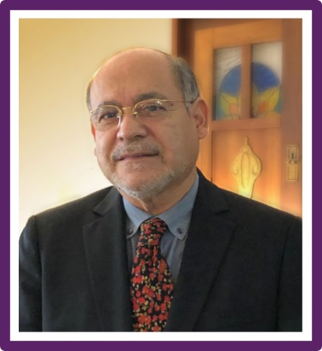

Hombre de Artes, Cultura y Ciencia. Investigador, catedrático, escritor, músico y conferencista internacional, el Dr. Alejandro Arroyo es uno de los especialistas más consultados sobre la aplicación de las Neurociencias a la actividad organizacional y el pensamiento multidisciplinario en la creatividad artística. Autor de libros como el “Cantico de los Afectos” y “La vida se Cura con la Vida”, este último “Best Seller Amazon” 2020. Participa como investigador en organizaciones universitarias como la Escuela Paulista de Medicina- Brasil, el centro de investigaciones en Neurociencias de la Universidad de la Frontera e Invesciencias internacional. Luego de una fructífera labor en varios cargos públicos y como Seremi de Cultura en la Región de la Araucanía. Como investigador, el Dr. Arroyo tiene como campo prioritario de estudio lo que se refiere a los sistemas neuronales que subyacen a la memoria, el lenguaje, las emociones y el procesamiento cerebral de la música. Es creador de un método innovado denominado “Test de Procesamiento Auditivo con Estímulos Musicales”, desarrollado a partir de la necesidad de obtener un procedimiento de mayor eficacia y resolución que los que actualmente están en utilización clínica.